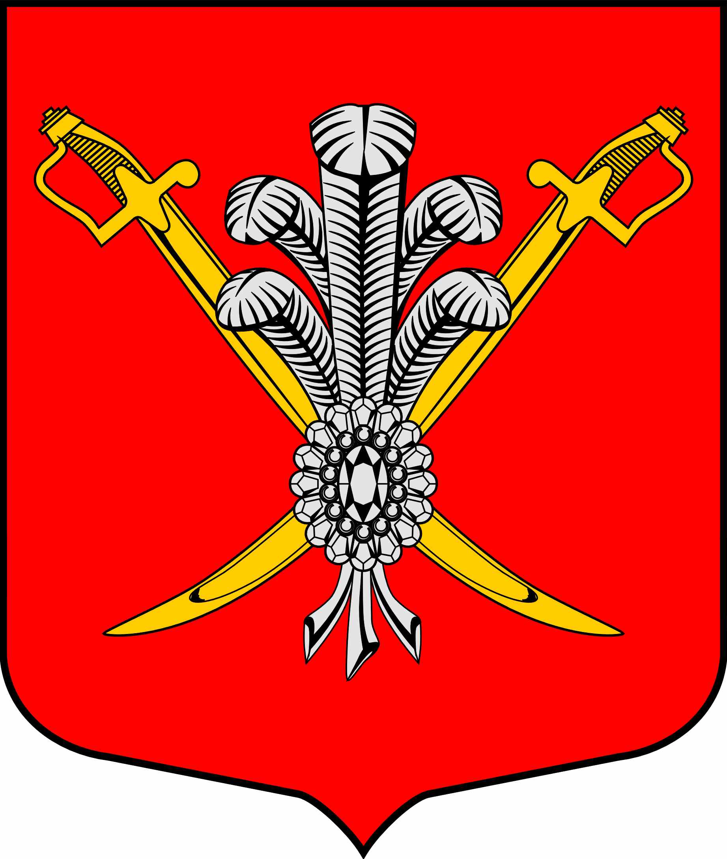

ВНУТРИГОРОДСКОЕ МУНИЦИПАЛЬНОЕ ОБРАЗОВАНИЕ

ГОРОДА ФЕДЕРАЛЬНОГО ЗНАЧЕНИЯ

САНКТ-ПЕТЕРБУРГА МУНИЦИПАЛЬНЫЙ ОКРУГ КОЛОМЯГИ

(МО КОЛОМЯГИ)

МУНИЦИПАЛЬНЫЙ СОВЕТ
(6 созыв)

РЕШЕНИЕ № _____

__.05.2023 протокол заседания № ___
О внесении изменений в решение МС МО Коломяги от 26.02.2020 № 33
«Об утверждении Положения о порядке реализации местной администрацией внутригородского муниципального образования Санкт-Петербурга муниципальный округ Коломяги вопроса местного значения
«осуществление экологического просвещения, а также организация экологического воспитания и формирования экологической культуры в области обращения с твердыми коммунальными отходами»

Руководствуясь Федеральным законом от 06.10.2003 № 131-ФЗ «Об общих принципах организации местного самоуправления в Российской Федерации», Законом Санкт-Петербурга от 23.9.2009 № 420-79 «Об организации местного самоуправления в Санкт-Петербурге», Уставом внутригородского муниципального образования города федерального значения Санкт-Петербурга муниципальный округ Коломяги, Муниципальный Совет
РЕШИЛ:
- В наименовании, пункте 1 Решения Муниципального Совета МО Коломяги от 26.02.2020 № 33 «О внесении изменений в решение МС МО Коломяги от 26.02.2020 № 33 «Об утверждении Положения о порядке реализации местной администрацией внутригородского муниципального образования Санкт-Петербурга муниципальный округ Коломяги вопроса местного значения «осуществление экологического просвещения, а также организация экологического воспитания и формирования экологической культуры в области обращения с твердыми коммунальными отходами» (далее – Решение МС от 26.02.2020 № 33), слова «муниципального образования Санкт-Петербурга» заменить словами «муниципального образования города федерального значения Санкт-Петербурга».
- Внести следующие изменения в Положение о порядке реализации местной администрацией внутригородского муниципального образования Санкт-Петербурга муниципальный округ Коломяги вопроса местного значения «осуществление экологического просвещения, а также организация экологического воспитания и формирования экологической культуры в области обращения с твердыми коммунальными отходами», утвержденного Решением МС от 26.02.2020 № 33:
- в наименовании, части 1 статьи 1, пункте 5 части 2 статьи 1 Положения слова «муниципального образования Санкт-Петербурга» заменить словами «муниципального образования города федерального значения Санкт-Петербурга»;
- в части 1 статьи 4 Положения слова «на текущий год и их ресурсное обеспечение» заменить словами «на текущий год и на плановый период, а также их ресурсное обеспечение»;
- в части 4 статьи 4 Положения слова «структурное подразделение МО Коломяги» заменить словами «структурное подразделение МА МО Коломяги».
- Опубликовать настоящее решение в газете «Коломяжские вести» и на официальном сайте внутригородского муниципального образования города федерального значения Санкт-Петербурга муниципальный округ Коломяги (www.mokolomyagi.ru).
- Настоящее решение вступает в силу на следующий день после его официального опубликования.
- Контроль за исполнением настоящего решения возложить на Главу муниципального образования.

Глава муниципального образования С.Э. Борисенко

